Portffolio
Elfen 1

Bydd arfer adfyfyriol yn dod yn rhan bwysig o fywydau pob ymarferwr blynyddoedd cynnar wrth iddynt weithio o fewn lleoliadau. Gall arfer adfyfyriol helpu ymarferwyr blynyddoedd cynnar dysgu adfyfyrio mewn ffordd fwy effeithiol ac mewn ffordd sydd yn helpu ymarferwyr dysgu ei cryfderau a gwendidau. Mae’n siawns i ymarferwyr blynyddoedd cynnar dysgu’r hyn gall cael i addasu yn ei gwaith wrth adfyfyrio yn y lleoliad.

Disgrifiai Finlay (2008) arfer adfyfyriol fel ffordd o ddysgu trwy brofiadau er mwyn ennill mewnwelediad o ymarfer. Yn seiliedig ar y disgrifiad yma o arfer adfyfyriol, mae Finlay (2008) yn gosod nod i ymarferwyr blynyddoedd cynnar. Y nod mae’n gosod ydy i ddeall addysgu a dysgu yn well o fewn y lleoliad, ac o ganlyniad i hyn, gwella arfer o fewn y lleoliad. Foddbynnag, ysgrifennai Donald Schön (1983) llyfr dylanwadol ‘The Reflective Practitioner’, ble datblygodd y term arfer adfyfyriol neu “reflective practice”. Cyflwynodd Schön cysyniadau fel “adfyfyrio ar weithredu”, sef meddwl ar ôl y digwyddiad, ac “adfyfyrio ar waith”, sef meddwl ar eich traed. Wrth ysgrifennu fel hyn, mae Schön yn helpu ymarferwyr deall y term arfer adfyfyriol. O ganlyniad i ddefnyddio gwaith Schön, bydd yr hyn mae ymarferwyr blynyddoedd cynnar yn gwneud yn y lleoliad yn cael ei gynllunio’n ofalus. Byddant yn gallu gwneud hyn gan ei bod nhw wedi gwneud llawer o ymchwil ar adfyfyrio ac o brofiad blaenorol a’i ffocysu gyda rhesymau rhesymegol. Mae’r holl modelau yma yn pwysleisio pwysigrwydd ailadrodd y cylch er mwyn sicrhau bod y gwybodaeth yn gywir a bod dilyniant yn parhau.Cambridge Assessment (2020). Foddbynnag, yn symlach dywed University of Cambridge (2020) mai arfer adfyfyriol ydy’r weithred o feddwl am ein profiadau er mwyn dysgu oddi wrthyn nhw ar gyfer y dyfodol.

Mae llawer o modelau adfyfyriol ar gael i ymarferwyr blynyddoedd cynnar, ond dadleuau llawer os bod y modelau yma yn fuddiol i ymarferwyr blynyddoedd cynnar neu yn rhywbeth sydd yn achosi cymhlethtod. Dadleuir Rudi Dallos a Jacqui Stedmon (unknown) bod modelau arfer adfyfyriol yn cynnwys prosesau cymhleth sy’n caniatáu i ymarferwyr gweld pethau mewn ffordd newydd. Ond, meant yn nodi bod hyn yn anodd oherwydd y gwahanol modelau sydd ar gael ar gyfer deall arfer adfyfyriol. Wrth ystyried hyn, mae’n anodd penderfynu os bod modelau adfyfyriol yn peth da i ymarferwyr blynyddoedd cynnar gan fod gwahanol mathau o fodelau ar gael. Dulliau ar gyfer adfyfyrio mwy effeithiol ydy modelau adfyfyriol, sy’n cynnig help llaw i ymarferwyr blynyddoedd cynnar wrth iddynt adfyfyrio yn ei gwaith. Foddbynnag, yn ôl TeachKloud (2020) a wnaeth ysgrifennu am deiagram Kolb (1984), mae gan y model 4 cam er mwyn adfyfyrio yn lwyddiannus. Yr un cyntaf ydy profiad pendant. Wrth i ymarferwr dysgu am addysg blynyddoedd cynnar, meant yn ennill profiad. Gall hyn fod ar ffurff cyfle dysgu, yn rhyngwaith anffurfiol gyda plentyn neu y broses o arsylwi ar blentyn yn rhyngweithio gyda’i amgylchedd. Mae TeachKloud (2020) yn mynd ymlaen i egluro, ôl y profiad, gall ymarferwyr blynyddoedd cynnar adlewyrchu, sef ail elfen cylch Kolb. Gall ymarferwr gwneud dadansoddiad ar sut mae hyn yn effeithio plant blynyddoedd cynnar, beth gall ymarferwr wneud yn wahanol, sut y gallai newid adnoddau o gwmpas yr amgylchedd i ofynion y plant, ac i ateb unrhyw cwestiynnau daeth i fynny wrth adfyfyrio. Gelwir trydydd cam cylch Kolb yn gysyniadoli haniaethol. Esboniai TeachKloud (2020), yn ystod y cam hwn, byddai ymarferwyr blynyddoedd cynnar yn uno theori ag ymarfer a gwybodaeth ddamcaniaethol yn seiliedig ar ddysgu blaenorol neu fewnwelediadau newydd o ymchwil. Cam olaf cylch Kolb ydy i wneud gwaith arbrofi gweithredol. Mae hyn yn cynllunio beth gall ymarferwyr blynyddoedd cynnar wneud y tro nesaf. Mae hefyd yn amser gall ymarferwr rhoi cynnig i’r pethau newydd maent wedi dysgu wrth adfyfyrio. Creuwyd model arall yn 1998, sef model Gibbs. Mae gan model Gibbs chwech cam sy’n arwain o ddisgrifiad o’r profiad, hyd at casgliadau ar gyfer digwyddiadau yn y dyfodol. Wrth ystyried hyn, gallwn dadlau bod y model yma yn cynnig fwy o fanylder na model Kolb. Foddbynnag, dywed Cambridge Assessment (2020) bod y mwyafrif o’r egwyddiriom craidd yn debyg i gylch adfyfyrio Kolb. Mae model Gibbs wedi’i torri lawr i annog ymarferwyr blynyddoedd cynnar adfyfyrio at deimladau a feddyliau eu hun.

Ar y llaw arall, dywed UKessays (2021) bod gwaith Rolfe et al yn cael ei ganmol am ei fanteision craidd, sy’n ymwneud â’i symlrwydd a’i eglurder. Maent yn mynd ymlaen i ddweud bod angen deunyddiau arfer adfyfyriol fod yn hygyrch ac yn ddefnyddiol i’r ymarferwyr, er mwyn cynhyrchu canlyniadau ystyrlon. Maent yn dadlau bod model fel yma yn cefnogi hynny. Foddbynnag, dadleuau Ukessays (2021) gyda pwyntiau ei hunan trwy gwestiynnu os caiff ei gymhwyso i’r tri phrif gwestiwn yn unig, yna efallai na fydd adfyfyriad llawn o’r sefyllfa yn digwydd. O ganlyniad gallai golygu fod y mewnwelediad a gynhyrchir o model adfyfyrio fel hyn fod yn gor-syml neu yn ddisgrifiadol.

Ar y cyfan, mae arfer adfyfyrio yn rhywbeth gall ymarferwyr blynyddoedd cynnar wneud yn unigol neu mewn grwp. Nodai S. Gabrielsson, A. Engstöm a S. Gustafsson (2019) yn ei gwaith ar iechyd meddwl, gallai grwpiau gweithredu arfer adfyfyriol, mewn cyd-destunau seiciatryddol ac iechyd meddwl, gwella ansawdd gofal trwy hyrwyddo hunanymwybyddiaeth, mewnwelediad clinigol, helpu rheoli straen ac adeiladu tîm.

Mae arfer adfyfyriol yn caniatáu i weithwyr proffesiynnol yn y blynyddoedd cynnar datblygu dealldwriaeth feirniadol o arfer eu hunain. Mae’n galluogi ymarferwyr datblygu sgiliau, gwybodaeth a’r dulliau sydd angen arnynt er mwyn galluogi’r canlyniadau gorau i’r plant. Lorrainelccc (2017)

I grynhoi, mae arfer adfyfyriol yn bwysig iawn yng ngwaith ymarferwyr blynyddoedd cynnar. Maent yn bwysig i’r ymarferwyr yn unigol ac i blant y lleoliad. Wrth i ymarferwyr wneud gwaith adfyfyriol gyson, mae’n nhw yn gallu tyfu fel gweithiwr proffesiynnol trwy gwybod yr hyn sydd angen ei wneud o fewn ei gwaith er mwyn sicrhau canlyniadau cadarnhaol yn eu gwaith nhw ac o fewn dysgu’r plant.
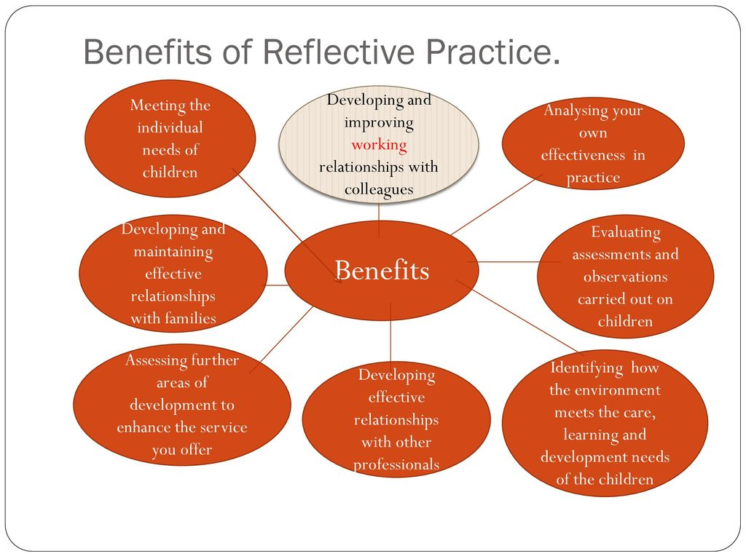
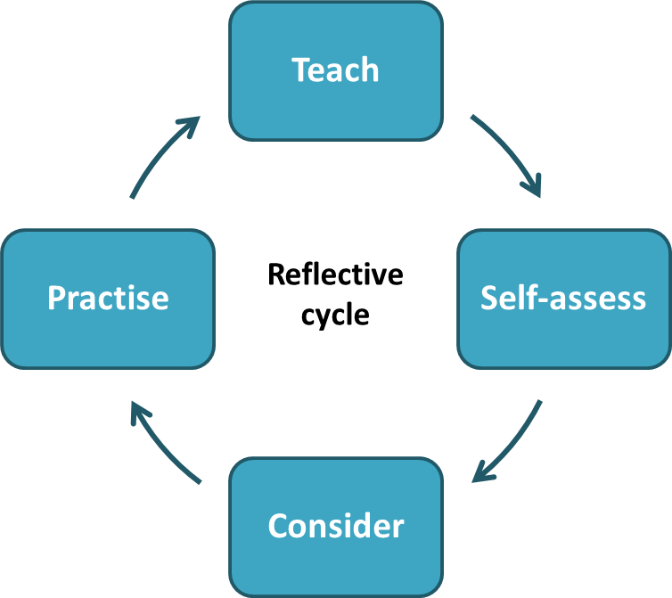
Pethau i helpu ymarferwr Adfyfyrio
Gwelir isod pwntiau bwled o wefan earlyyearscareers (2021) ar bethau gall ymarferwr nodi wrth adfyfyrio.
- Disgrifiad – Beth ddigwyddodd?
- Teimladau – Beth oedd eich teimladau chi?
- Gwerthuso – Pethau positif a negyddol am y profiad?
- Dadansoddiad – Pa synnwyr allwch ymarferwr wneud o’r sefyllfa?
- Casgliad – Beth arall gall ymarferwr blynyddoedd cynnar wneud?

Fel ymarferwr blynyddoedd cynnar, gall fideo dangos beth yw adfyfyrio a sut i adfyfyrio mewn bywyd pob dydd. Isod mae linc YouTube gan LifetimeTraining (2020) sy’n mynd trwy llawer o sefyllfaoedd ble gall ymarferwr defnyddio sgiliau adfyfyriol.
https://www.youtube.com/watch?v=iBmtH0Qx0YU
Adfyfyrio
Ar y llaw arall, efallai yn fwy syml, mae Cambridge Assessment (2021) yn nodi beth yw arfer adfyfyrio:
Mae’r broses o adfyfyrio yn gylch sydd angen ailadrodd.
- Addysgu.
- Hunanasesu sut mae addysgu ymarferwr blynyddoedd cynnar wedi effeithio ar sut mae’r plant yn dysgu.
- Ystyried ffyrdd newydd o ddysgu a sut i wella ansawdd dysgu ymarferwr.
- Cynnig y syniadau hyn yn ymarferol.
- Ailadrodd y broses.

Delwedd 3: Slideplayer (2021)
Uchod mae’r hyn mae Cambridge Assessment yn dweud mewn ffordd deiagram.
Delwedd 1: Cambridge Assessment 2021.
Papur Briffio ar Adfyfyrio
Pwrpas y Papur Briffio
Dyma papur ar gyfer ymarferwyr blynyddoedd cynnar am bwysigrwydd arfer adfyfyriol. Gobeithio gall ymarferwyr dysgu sut i gynnal gwasanaethau o safon ar gyfer plant ifanc a’u teuluoedd.

Pwrpas y papur briffio yma ydy i addysgu ymarferwyr, nid yn unig beth yw adfyfyrio ond sut i adfyfyrio. Dylair papur yma agor meddyliau ymarferwyr i fynnu er mwyn iddynt cael syniadau gwell ym mywyd pob dydd o fewn lleoliadau.

Beth yw Adfyfyrio?
Dywed CIPD (2020) yn syml, mai arfer adfyfyriol yw sylfaen datblygiad proffesiynol. Mae’n newid mewnwelediad ymarferwr i strategaethau ymarferol sy'n hyrwyddo twf personol ac yn pwysleisio sgiliau trefnu.
Mae'n golygu rhoi gweithgareddau integreiddiol i fywyd pob dydd fel mater o drefn sy'n codi ymwybyddiaeth, yn annog ymarferwr i ddadansoddi yn feirniadol, cynorthwyo hunanreolaeth a’r gallu i wneud penderfyniadau.
Mae CIPD (2020) yn cario ‘mlaen i ddweud bod arfer adfyfyriol hefyd yn golygu:
• Dysgu rhoi sylw - gwrando ar eich hunain fel ymarferwr
• Dod wyneb yn wyneb â'n rhagdybiaethau
• Sylwi patrymau
• Newid y pethau/problemau mae ymarferwyr yn gweld
• Newid sut mae ymarferwyr yn gweld sefyllfaoedd

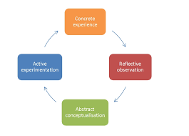
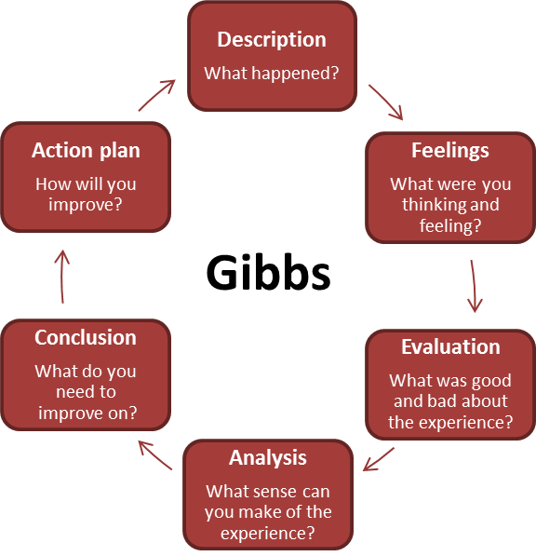
Pam Adfyfyrio?
Mae adfyfyrio yn rhan bwysig o ymarfer pob dydd ymarferydd blynyddoedd cynnar. Maent yn fuddiol i’r ymarferwr yn bersonol ac yn broffesiynol. Mae hefyd yn fuddiol i blant y lleoliad ac i rieni wrth i ymarferwr adfyfyrio. Bydd adfyfyrio yn cefnogi chi fel ymarferwr i gynnal ac i wella’n barhaus. Pacey (2016).
Mae Pacey (2016) yn nodi, trwy adfyfyrio, byddwch yn gallu sicrhau gwell canlyniadau i blant. Dangosai isod buddion eraill i adfyfyrio a’r effaith mae hyn yn cael ar blant.
- Mae anghenion unigol pob plentyn yn gallu cael ei cyrraedd.
- Bydd ymarferwr blynyddoedd cynnar yn gweld cynydd yn hunan barch
- Cynnal amgylchedd rhyngweithiol gan gynnwys adnoddau addas ar gyfer y plant i ddefnyddo tu fewn a tu allan.

Dangosai isod deiagram David Kolb.

Delwedd 4: Dr Nicole Brown (unknown) Gall ymarferwyr defnyddio’r linc yma i gael well disgrifiad o deiagram Kolb. https://www.youtube.com/watch?v=ObQ2DheGOKA

Delwedd 2: Cambridge Assessment 2021
Sut gall Ymarferwr adfyfyrio
Ar ôl gwneud ymchwil mewn i llyfr Neil Thompson, People Skills (2015), dywed SKILLSYOUNEED (2021) bod 6 cam amlwg i adfyfyrio:
- Darllen adnoddau o gwmpas y topig perthnasol i’r leoliad.
- Gofyn eraill am y ffordd mae pethau yn cael ei wneud o gwmpas y lleoliad.
- Gwylio’r hyn sy’n digwydd o’ch cwmpas.
- Rhoi sylw i’ch emosiynnau, beth sy’n cynnal yr emosiwn a sut byddwch yn delio â emosiynnau negyddol.
- Siaradwch gyda pobl yn eich lleoliad am eich safbwyntiau a’ch profiadau.
- Dysgu gwerthfawrogi’ch amser sy’n mynd mewn i feddwl am eich gwaith.
Maent yn mynd ymlaen i weud, mewn geiriau eraill, nid yn unig y meddwl sydd yn bwysig. Mae’n rhaid i ymarferwr datblygu dealldwriaeth o’r theori ac archwilio syniadau gydag eraill.

Dyma rhagor o bethau gall helpu ymarferwyr blynyddoedd cynnar dysgu am arfer adfyfyriol a sut i’w wneud yn llwyddiannus.
- Self-assessment, reflective practice and quality improvement processes https://www.youtube.com/watch?v=lU65AjcHVJg
- Learning styles & the importance of critical self-reflection -https://www.youtube.com/watch?v=855Now8h5Rs
- Six Thinking Hats - https://www.youtube.com/watch?v=oHiwpz7r4wY

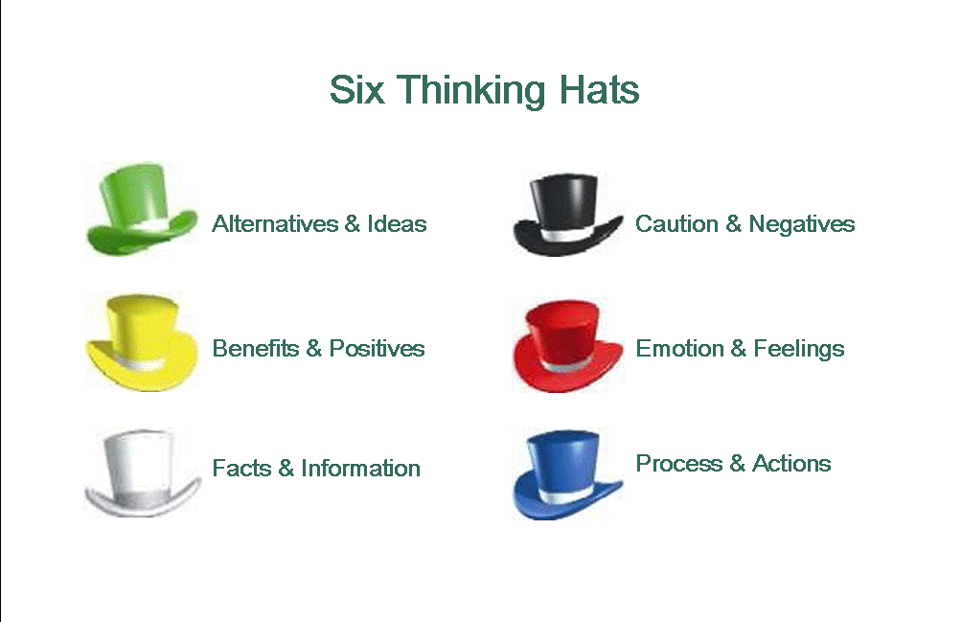
Sut mae adfyfyrio yn gwneud chi yn well ymarferwr
Nodai CIPD (2020) i ymarferwyr, gall y canlyniadau o adfyfyrio rheolaidd fod yn llawer o bethau. Un o’r pethau yna ydy cynnal hunanymwybyddiaeth, deallusrwydd emosiynol, ac o ganlyniad y gallu i ysbrydoli, dylanwadu ac ysgogi eraill. Bydd ymarferwr blynyddoedd cynnar yn gallu gwneud penderfyniadau eu hun, sy’n dangos barn da ac ymwybyddiaeth o risg.
Dangosai ymchwil bod creu amser a chyfleoedd rheolaidd i adlewyrchu yn hanfodol i ymarferwyr sy’n adfyfyrio. Mae hefyd yn dangos bod sicrhau mynediad at fentor ar gyfer datblygiad proffesiynol parhaus yn hanfodol ar gyfer adfyfyrio. Raban et al. (2007)

Elfen 3 Log adfyfyriol – Element 3 Reflective log
Disgrifiad byr o’r gweithgaredd (dim mwy na 50 o eiriau)
Yn bresennol yn y weithgaredd yma, o fewn meithrinfa preifat, bydd yna 3 oedolyn a 12 plentyn rhwng 3 a 4 blwydd oed. Bydd un o’r ymarferwyr yn darllen stori, ’Mae Llygoden yn Fach’ i’r plant. Bydd pob plentyn yn eistedd ar mat, gyda’r 3 ymarferwr yn eistedd ar gadair bach i alluogi fod pob plentyn yn gweld y llyfr ac yn gweld y ‘stymiau’ syddyn cael eu greu i fynd gyda’r stori.

Nod/Amcan y gweithgaredd
Nod y gweithgaredd yma yw bod pob plentyn yn gallu adnebyddu’r anifeiliaid i gyd ac yn deall fod yr anifeiliaid i gyd yn gwahanol maint. Mae’n bwysig bod y plant yn medru gweld y gwahaniaeth rhwng yr anifeiliaid er mwyn dysgu ac adnebyddu gwahanol anifeiliaid ym mywyd pob dydd.

Eich rôl chi
Fel ymarferwr, mae’n bwysig gwneud yn siwr bod y llyfr yn un cyffroes. Byddai ymarferwr yn rhoi gwahanol lleisiau at wahanol cymeriadau o fewn y llyfr ac yn gwneud ‘stymiau’ gwahanol i bob cymeriad. Er enghraifft, yn rhoi braich o flaen ein trwyn pan yn cymeiriadu eliffant. Mae hefyd yn rôl bwysig i ymarferwr sicrhau bod pob plentyn yn gallu cymryd rhan yn y gweithgaredd stori, gall hyn fod trwy rhoi cymeriadau personol i’r plant hun neu yn syml trwy gofyn i’r plant pwyntio allan anifail penodol.

Agweddau cadarnhaol – pam? Sut gellid datblygu’r rhain ymhellach?
- Gan bod y feithrinfa wedi cael wythnos dysgu am anifeiliaid, fe wnaeth y plant fwynhau llawer. Wrth ddysgu am anifeiliaid o fewn yr wythnos, roedd y plant i gyd yn cyffroes i ateb cwestiynnau ac yn edrych ymlaen at yr ymarferwr yn troi tudalen er mwyn iddynt weld pa anifail oedd ar y dudalen nesaf.
- Agwedd cadarnhaol arall ydy bod y plant a’r ymarferwyr wedi cyrraedd y nod. Caiff pob plentyn siawns i ymateb i’r stori ac i enwi pob anifail yn y llyfr.
- Fe wnaeth yr ymarferwyr cynllunio yn ofalus ac felly yn galluogi plant i ddysgu sgiliau mathemateg wrth adnebyddu maint gwahanol yn pob anifail.

Agweddau heriol – pam? Cysylltwch a’ch arfer eich hunan.
Un o’r agweddau fwyaf heriol yn y weithgaredd hon yw nad yw pob plentyn yn gallu deall bod yr anifeiliaid i gyd yn edrych yn wahanol, yn pwyso yn wahanol ac yn symud yn wahanol. Ar ôl sylwi hyn, roedd angen darganfod ffordd i sicrhau bod pob plentyn yn dysgu yr un sgiliau wrth ddarllen stori ac yn medru mwynhau dysgu wrth ddarllen stori. Un syniad i wella hyn yw defnyddio ‘props’. Wrth cael tegannau o’r anifeiliaid o flaen y plant, efallai bydd hyn yn ei wneud yn haws iddynt deall bod eliffant yn llawer fwy o faint na llygoden, er enghraifft. Wrth gwneud y weithgaredd yma eto, gall yr ymarferwyr rhannu’r grwp o blant mewn i ddau er mwyn canolbwyntio ar y plant sydd yn gweld hi’n anodd i canolbwyntio neu yn gweld hi’n anodd i ddeall y stori. A pwysleisio fod pob plentyn yn cyrraedd y nod o dealldwriaeth.

Pa wybodaeth wnaethoch chi arddangos?
Fel ymarferwr sy’n gweithio rhan amser gyda’r r’un plant pob wythnos, mae gennyf llawer o wybodaeth a dealldwriaeth am y plant. Mae hyn yn mantais mawr wrth ddysgu a datblygu. Wrth cael gwybodaeth am y plant, mae’n haws dewis gweithgaredd sydd yn siwtio pob plentyn gan ein bod ni’n deall lefel datblygiadol plentyn a beth maent yn fwynhau. Mae bod yn rhan o gwrs blynyddoedd cynnar hefyd yn darparu llawer o wybodaeth i ymarferwyr. Wrth fod yn rhan o’r gradd, rwy’n gallu casglu gwybodaeth am wahanol ffyrdd i ddysgu plant pethau newydd, boed hyn yn emosiynol neu yn academaidd. O ran y gweithgaredd yma, roedd y cwrs wedi rhoi gwybodaeth i fi ar sut i ddysgu plant sgiliau mathemategol mewn ffordd hwylus, ac yn fy helpu i ddatblygu fy ngwybodaeth fel gwarchodwr plant.

Pa sgiliau wnaethoch chi arddangos?
- Sgil dysgais wrth wneud y gweithgaredd yma ydy sgil cyfathrebu. Roedd yn bwysig i mi sicrhau, fel ymarferwr, fy mod yn gwrando ar bob plentyn ac yn rhoi siawns i bob plentyn cael ei lais wedi’i clywed.
- Roedd gwaith tîm yn sgil bwysig o fewn cynllunio’r gweithgaredd hyn. Roedd angen i fi weithio gyda’r ymarferwyr eraill er mwyn i’r stori fod yn glir ac er mwyn i ni fod ar yr un tudalen wrth ddysgu sgiliau newydd i’r plant. Roedd yn bwysig i ni cytuno ar y ffordd roeddwn yn adrodd y stori a sut byddant yn sicrhau bod y plant yn cael amser da wrth wneud y gweithgaredd.
- Hyd yn oed bod gwaith tîm yn sgil o fewn y weithgaredd yma, dysgais hefyd y sgil o arweinio, wrth cymryd y sesiwn stori yma. Roedd hyn yn golygu bod rhaid i mi defnyddio’n sgiliau arweinio er mwyn sicrhau nad oedd y plant yn siarad dros ei gilydd a bod pob plentyn yn gallu clywed a chymryd rhan yn y weithgaredd.
- Dangosais sgiliau trefnu wrth ddarllen y stori gan bod y weithgaredd wedi bod yn un positif i’r plant a bod dim problemau wedi’i arddangos. Mae’n bwysig defnyddio sgiliau trefnu cyn wneud gweithgaredd gyda plentyn er mwyn gwarantu sesiwn gweithgaredd sydd yn fuddiol i’r plant, ac wrth gwrs yn hwylus.

Pa werthoedd wnaethoch chi arddangos?
Roeddwn yn sicrhau fy mod yn dangos parch tuag at bob plentyn. Dangosais y gwerth hyn wrth helpu plant nad oedd yn deall y gweithgaredd yn llawn, ac yn gwrando ar ei llais. Roedd hefyd yn bwysig i fynd trwy pethau gyda nhw cam wrth gam heb farnu. Roedd yn bwysig i fi hefyd dangos y gwerth o tegwch. Trwy sicrhau bod pob plentyn yn cael yr un sylw trwy’r gweithgaredd, gall y plant teimlo’n fwy cyfforddus wrth ddysgu. Mae cyfrifoldeb yn gwerth pwysig sydd yn dod gyda bod yn ymarferwr blynyddoedd cynnar. Hyd yn oed bod tair ymarferwr yn yr ystafell, roedd y cyfrifoldeb arnai i, i sicrhau bod y gweithgaredd yn mynd yn llyfn a bod y plant yn mwynhau.

Beth allai cael ei wneud yn wahanol yn y dyfodol? Pam?
Yn y dyfodol, byddai yn syniad da fy mod yn cymryd fwy o sesiynnau arweiniol gyda’r plant er mwyn i fi datblygu y sgil hyn bellach fel ymarferwr. Mae pob profiad o arweinio yn y blynyddoedd cynnar yn dod a phrofiadau gwahanol ac felly bydd mwy o sesiynnau arweinio yn fuddiol.

Elfen 4 Cynllun Datblygu Personol
Agwedd ar gyfer datblygiad pellach  (ychwanegwch fanylion) | Pam? | Sut? | Pwy/Ble? | Pryd?
Gwneud cwrs ar Anghenion Dysgu Ychwanegol trwy’r feithrinfa. | Byddaf yn gwneud y cwrs er mwyn i fi gallu helpu plant sydd ag anghenion ychwanegol. Hefyd er mwyn ehangu fy’n sgiliau gyda plant. | Gwneud ymchwil ar lein a siarad gyda rheolwr y meithrinfa. | https://www.online-learning-college.com/course/cache-level-3-award-in-supporting-individuals-with-learning-disabilities/ | Cwrs ar lein dros 12 mis.
Gwella sgiliau cyfathrebu gyda rhieni. | Mae’n bwysig fy mod yn gwella sgiliau cyfathrebu gyda rhieni er mwyn sicrhau bod pob rhiant yn ymddiried ynof fi fel ymarferwr. | Byddaf yn dilyn un o’r ymarferwyr gorau pan yn dod i sgwrsio gyda rhieni. Wrth cysgodi, byddaf yn gallu cymryd nodiadau ar sut i gynnal sgwrs llwyddiannus gyda’r rhieni. | Fi yn cysgodi ymarferwr arall pob bore a phob nos pan bydd rhiant yn dod i gasglu eu plentyn. | Yn y bore ac yn y prynhawn pan mae rhieni yn casglu plant.
Gwneud ymchwil ar sut i agor meithrinfa preifat fy hun. | Byddai hyn yn rhoi llawer o help i mi pendefynu ar y peth gorau i wneud yn y dyfodol. | Gofyn am cyfweliad gyda cynghorydd busnes neu sgwrs gyda rheolwr meithrinfa preifat. | Sgwrs gyda rheolwr Cwtsh y Clos, Llanarthne. | Cyfweliad o fewn 6 mis.
Gwirfoddoli o fewn ysgol sydd ag uned i blant sydd ag anghenion ychwanegol. | Bydd gwaith gwirfoddol yn galluogi fy mod yn dysgu sgiliau newydd ac yn cael fwy o brofiad o fewn gweithio gyda plant ag anghenio ychwanegol. | Gwneud ymchwil mewn i ysgol. Cysylltu gyda’r ysgol er mwyn cael cyfweliad i wirfoddoli o fewn yr uned. | Uned plant ag anghenion dysgu yn Ysgol Nantgaredig. | Byddaf yn gwirfoddoli dros yr haf.
Gwneud cais ac ymchwil mewn i gwrs tar. | Wrth wneud ymchwil mewn i wahanol gyrfaoedd, mae hyn yn agor fy opsiynnau i’r dyfodol. | Gwneud ymchwil trwy’r brifysgol ar beth fydd angen i fi wneud er mwyn cael i dderbyn ar gwrs tar. | https://courses.aber.ac.uk/postgraduate/tar-cynradd/ | Penderfynu o fewn 6 mis.

Cyfeirnodi

Bono, E (2015) Six Thinking Hats. [Video]. Available at: https://www.youtube.com/watch?v=oHiwpz7r4wY (Accessed: January 17th 2021)

Cambridge Assessment (2021) Getting Started with Reflective Practice: What is Reflective Practice? Available at: https://www.cambridge-community.org.uk/professional-development/gswrp/index.html (Accessed: January 10th 2021)

Cambridge Assessment (2020) Getting Started with Reflective Practice: What is the research behind Reflective Practice? Available at: https://www.cambridge-community.org.uk/professional-development/gswrp/index.html (Accessed: January 15th 2021)

CIPD (2020) Reflective Practice Guide: How does Reflective Practice improve personal and professional effectiveness? Available at: https://www.cipd.co.uk/Images/reflective-practice-guide_tcm18-12524.pdf (Accessed: January 12th 2021)

CIPD (2020) Reflective Practice Guide: What is Reflective Practice? Available at: https://www.cipd.co.uk/Images/reflective-practice-guide_tcm18-12524.pdf (Accessed: January 10th 2021)

Dallos, R, Stedmon, J. (unknown) Flying over the swampy lowlands: Reflective and Reflexive Practice. Available at: https://moodle.uwtsd.ac.uk/pluginfile.php/329246/mod_resource/content/0/Schon%20Swampy%20lowlands.pdf (Accessed: 15th January 2021)

Delwedd 1 Cambridge Assessment (2021) Getting Started with Reflective Practice: What is Reflective Practice? Available at: https://www.cambridge-community.org.uk/professional-development/gswrp/index.html (Accessed: January 10th 2021)

Delwedd 2 Cambridge Assessment (2021) Getting Started with Reflective Practice: Gibbs’ Reflective Cycle. Available at: https://www.cambridge-community.org.uk/professional-development/gswrp/index.html (Accessed: January 10th 2021)

Delwedd 3: Slideplayer (2021) Benefits of Reflective Practice. Available at: https://slideplayer.com/slide/12294140/ (Accessed: January 12th 2021)

Delwedd 4: Dr Nicole Brown (unknown) Reflective model according to Kolb. Available at: https://www.nicole-brown.co.uk/reflective-model-according-to-kolb/ (Accessed: January 15th 2021)

Earlyyearscareers (2021) Reflective Practice: What is Reflective Practice? Available at: https://www.earlyyearscareers.com/eyc/latest-news/reflective-practice/ (Accessed: January 12th 2021)

Finlay, L (2008) Reflecting on ‘Reflective Practice’. Available at: http://ncsce.net/wp-content/uploads/2016/10/Finlay-2008-Reflecting-on-reflective-practice-PBPL-paper-52.pdf (Accessed: January 15th 2021)

Gabrielsson, S., Engstöm, A., a Gustafsson, S. (2019) Evaluating reflective practice groups in a mental health context: Swedish translation and psychometric evaluation of the clinical supervision evaluation questionnaire. Available at: https://bmcnurs.biomedcentral.com/articles/10.1186/s12912-019-0326-2 (Accessed: January 17th 2021)
Gujier, M (2012) Self-assessment, reflective practice and quality improvement processes. Available at: https://www.youtube.com/watch?v=lU65AjcHVJg (Accessed: January 17th 2021)
LifetimeTraining (2020) Understanding Reflective Practice [Video]. Available at: https://www.youtube.com/watch?v=iBmtH0Qx0YU (Accessed: January 10th 2021)

Lorreinelccc (2017) Reflective Practice in Early Years. Available at: https://longfordchildcare.ie/reflective-practice-early-years/#:~:text=Reflective%20practice%20allows%20early%20childhood,the%20best%20outcomes%20for%20children. (Accessed: January 17th 2021)

Marshik, T (2015) Learning styles & importance of critical self-reflection. [Video]. Available at: https://www.youtube.com/watch?v=855Now8h5Rs (Accessed: January 17th 2021)

Pacey (2016) Developing Self Reflective Practice: Why is Reflective Practice Important? Available at: https://www.pacey.org.uk/Pacey/media/Website-files/PACEY%20member%20practice%20guides%20(PDFs)/PG04-self-reflective-practice.pdf (Accessed: January 12th 2021)

Raban, B., Nolan, A., Waniganayake, M., Ure, C., Brown, R., & Deans, J. (2007). Building Capacity Strategic professional development for early childhood practitioners. Melbourne: Thomson Social Science Press.
Raynolds, C (2013) The 3 minute Kolb. [Video]. Available at: https://www.youtube.com/watch?v=ObQ2DheGOKA (Accessed: January 15th 2021)
Schön, D. A. (1983). The structure of Reflection In- Action. The reflective practitioner. New York: Basic Books.
SKILLSYOUNEED (2021) Reflective Practice: Developing and using Reflective Practice. Available at: https://www.skillsyouneed.com/ps/reflective-practice.html (Accessed: January 10th 2021)

TeachKloud (2020) Reflective Practice in Early Years. Available at: https://www.teachkloud.com/early-years-education/reflective-practice-in-the-early-years/ (Accessed: January 15th 2021)

Thompson, N. (2015) People Skills. 4th ed. Macmillan Education UK.

UKessays (2021) Reflective Practice: Models of reflection. Available at: https://www.ukessays.com/courses/education/best-practice/reflective/1-lecture.php#:~:text=The%20core%20advantages%20of%20the,as%20this%20can%20support%20that. (Accessed: January 17th 2021)

University of Cambridge (2020) Study Skills: What is Reflective Practice? Available at: https://libguides.cam.ac.uk/reflectivepracticetoolkit/whatisreflectivepractice (Accessed: 15th January 2021)

